黎智英成了“直播网红”？

原创 有里儿有面 [有理儿有面](javascript:void(0);)

**有理儿有面**

微信号 youli-youmian

功能介绍 你说是不是

2020-11-27[原文](https://mp.weixin.qq.com/s?__biz=Mzg3MjEyMTYyNg==&mid=2247517800&idx=1&sn=84b4efe3cd52a5d957d1404bdf9494b4&chksm=cef6d21df9815b0b37d71b6df106a7154757d75b13f28bd5b79e107e0375889c91754bfc09d0&scene=27#wechat_redirect&cpage=54) 发表于

收录于合集





**全文共2170字，图片5张，预计阅读时间为6分钟。**

**文章首发于“有理儿有面”（youli-youmian），欢迎大家在朋友圈和微信群转发。**

**公众号及其他平台转载请在后台留言。**



▼

出来混，迟早是要还的！

这句话最适合叛国乱港头子黎智英。也许黎智英没想到，他这么快就要还账了，而且要还得连自己裤衩都不剩了……

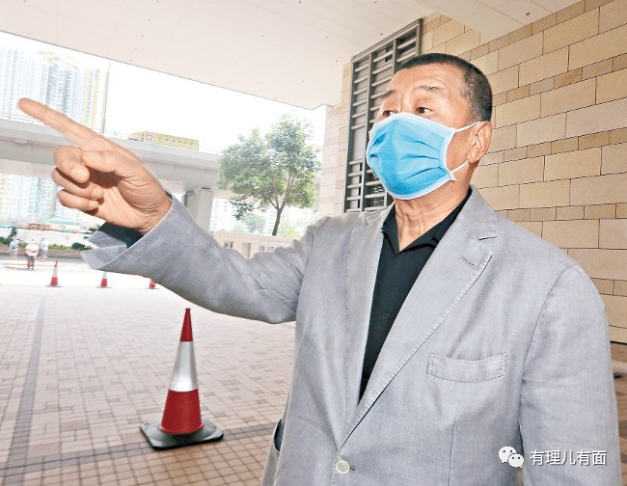

很久以前，香港流行语叫“再发发不过周润发，再红红不过钟楚红”。然而，这话早就过时了，如今应该说**“再疯疯不过黄之锋，再衰衰不过黎智英”！**

黄之锋虽然之前和黎智英狗咬狗，但他们俩属于美西方手里那一根线上的蚂蚱，现在又双双成为“弃婴”，一定有惺惺相惜的感觉吧……

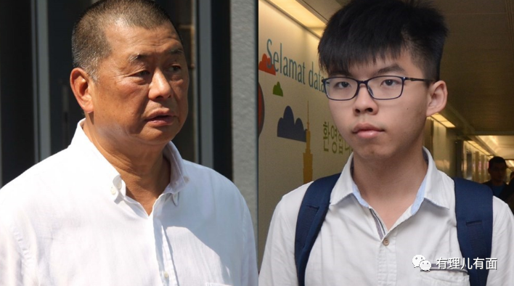

黄之锋即便是“即时还押”了，还吞了异物想要“困兽犹斗”，自诩为大佬的黎智英怎可能会乖乖束手就擒？

72岁的黎智英自**明年1月起，就要面对4起非法集结案而频繁出入法庭受审，其共涉6宗罪行，若罪成有可能面对最高5年监禁。不仅如此，下月初他就要因涉嫌违反《香港国安法》案件到警署报到。**

“罪多不压身”啊！虽然现今被丢弃的黎智英除了一身罪行啥也不剩了，但他还有一张能说会道的嘴呢！

“马大师”告诉你“年轻人不讲武德”，那“黎大师”就让你看看什么叫“老头子不留口德”……

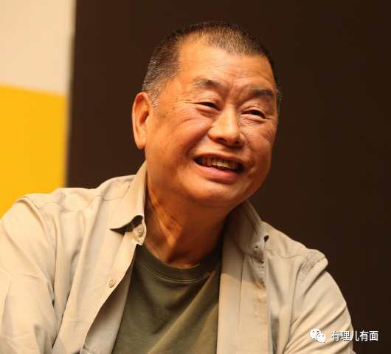

你可能想象不到，在家等待法院传讯的黎智英，已经沦为了一名“直播网红”……

11月19日，黎智英又进行网上直播，在直播时不仅再度叫嚣乞求国际社会关注香港，更在谈及美国大选时，称自己“没有支持特定美国总统候选人”。

谁都知道黎智英是个“川粉”，在美国大选期间，黎智英及旗下“壹传媒”多次发表支持特朗普的声音及报道，怎奈事与愿违，拜登最终成为了“当选总统”。指望美国最后救自己一把的黎智英怎能不慌？

所以黎智英在那一天直播时突然“变脸”，不止一遍地强调自己“并非支持哪一位候选人”。

可惜，黎智英再如何跪舔，拜登及其所属的民主党应该早已把黎智英列入了“黑名单”。大家还记得美国大选期间，**网上流传的一份涉及拜登和其子“罪行”的64页文件吗？后来证实文件涉及的情报机构与作者都是虚构的，黎智英前助手马克·西蒙涉足了该事件，且黎智英的“毒果日报”也同时被曝参与其中。**

后来，马克·西蒙在个人推特上承认此事，并在致歉后宣布辞职。黎智英也被逼得不得不承认马克·西蒙曾与报告发布者有接触，所用金钱由黎智英的公司提供。

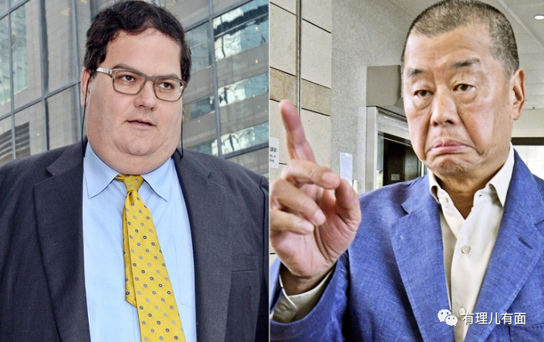

黎智英和马克·西蒙携手造假抹黑拜登帮助特朗普，可拜登成为了最后的赢家，难不成拜登还会以德报怨吗？

所以说，黎智英不仅已完全成为了美国的“弃卒”，说不定下一步还要追究他的责任，妥妥的里外不是人！

当然，身为“美国当选总统”的拜登也许根本不会把远在香港的黎智英放在心上，只会从本国国家战略、外交策略的角度去面对香港的问题。即便是这样，众多外交专家和评论员都预测，拜登及民主党整体将继续在技术、经济等领域对中国采取强硬政策，但不太可能仍然把香港当作“棋子”，而更倾向于在中美博弈中回归传统外交策略。

总之，无论是从“个人恩怨”还是“国家战略”，日后拜登领导下的美国都即将弱化甚至舍弃对乱港势力的支持和帮助，这也宣告了黎智英等叛国乱港分子的幕后大台已崩塌！所以黎智英在直播中乞求国际社会关注香港，那是在叫喊国际社会关注他本人，希望有大善人能够救救这个官司缠身、四面楚歌的老头子。

可惜叫唤了几天，没有人理……

眼看留给黎智英的时间不多了，11月26日，其继续“网红直播”之路，连线了美国前陆军四星上将、副参谋长杰克·基恩，开展了一场“老头与老头”之间的对话。这一次，无人理的黎智英已明显气急败坏。

其在直播时开始疯狂碰瓷拜登，称拜登对中国政府的态度和立场没有特朗普强硬，还质疑拜登未来可能较少为香港人出头和说话，言语中透露着极为不满的情绪，很明显已对美国救自己不抱任何期望。

当然没有任何希望了，就像香港理工大学专业及持续教育学院讲师陈伟强所讲：**如今黎智英的名字在美国已经臭掉了，没有美国民主党和共和党成员愿意和他对谈，现在和他交流的外国政治人物都是地位相对较逊色、知名度较低的人士。**

陈教授说的一点没错，不然怎么跟黎智英连线的是个前上将、副参谋长呢？要知道，去年跟他握手会见的可是美国副总统彭斯哩！

人一衰，茶凉得真是快呢……

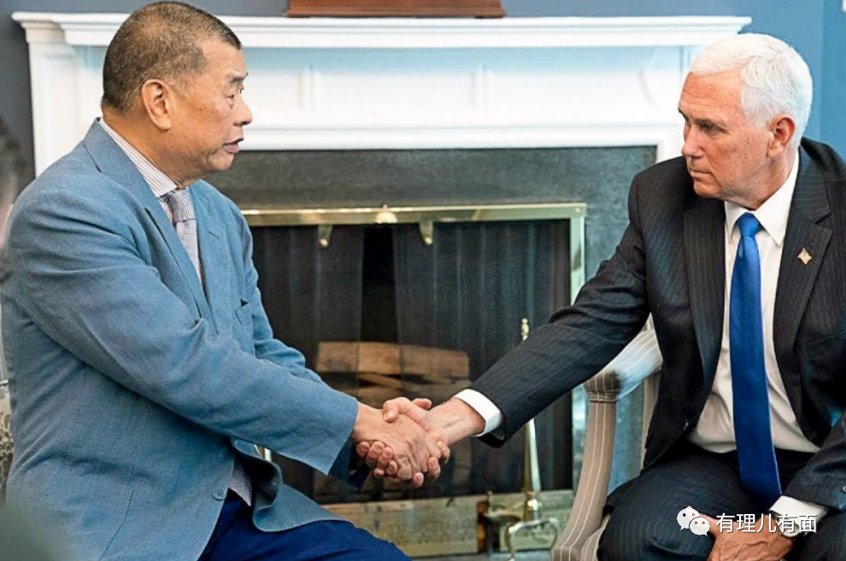

直播时，黎智英更不忘继续唱衰香港，污称中央政府想改变或控制香港的法律制度，同时准备将香港法律完全“扫平”，变为人治。

实际上，黎智英的此类抹黑言论已经重复了无数次，听得大家耳朵都起茧子了，也早已经没有了市场。可他为何仍然乐此不疲呢？

一方面，他还是想用这类言论引起那些顽固的反中乱港分子及西方反华势力的注意，不甘心沦为等待受审的弃子；另一方面，其本身就已数案缠身，批判香港法律及司法制度，是打着想要影响日后案件判决结果、向法院施压的小算盘呢；当然，还有一个很重要的原因，就是他的水平有限，只能像“祥林嫂”般重复又重复着一样的言论……

在香港越来越稳定的局势及政治环境下，黎智英的一番言论显得更加荒谬滑稽。别的网红在直播时都“带货”，黎智英这带的是什么呢？

哦，带的是早已过气了的反中乱港言论，是让人可怜不起来的喃喃自语和胡言乱语。其实他最想“带的货”是他自己，可惜，谁会要呢？

不过，黎智英离入监的日子越发近了。到时候，我们倒是希望管理人员可以适时网络直播一下黎智英的老年铁窗生活，我想，会有很多人欢欣鼓舞地进行观赏。

到时候，有理哥一定带头刷个“大游艇”……

**图片源自网络**





**关注公众号：**

**有理儿有面**

**理   性｜   揭   秘｜   探   讨**







有里儿有面

**微信扫一扫赞赏作者** **赞赏**

已喜欢，对作者说句悄悄话

取消

**发送给作者**

**发送**

最多40字，当前共字

 人赞赏

上一页 1/3 下一页

长按二维码向我转账

受苹果公司新规定影响，微信 iOS 版的赞赏功能被关闭，可通过二维码转账支持公众号。

### 精选留言

用户设置不下载评论